AN NUR 日本語学校 技能実習生 農業
番号 | 名前 | 年齢 | 既婚・未婚 | 身長 | 体重
1 | ROKEYA RAHMAN | 35 | 既婚 | 157 | 66
2 | MST RASHEDA AKTHER | 33 | 既婚 | 152 | 58
3 | LIZA AKTER | 33 | 未婚 | 148 | 52
4 | RINISHA CHAKMA | 20 | 未婚 | 150 | 44

アンヌル日本語学校ダッカバングラデシュ

評判： A B C D 番号： 1

氏  名 | フリガナ |  |  | ロケヤ ラーマン |  |  |  |  |  |  |  |  |  | ローマ字 |  |  | ROKEYA RAHMAN |  |  |  | 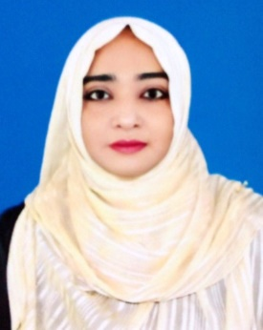
氏  名 | カタカナ |  |  |  |  |  |  |  |  |  |  |  |  | 性 別 |  |  | 女
生年月日 |  |  |  | 1990.12.11 |  |  |  |  |  |  |  |  |  | 出身地 |  |  | GAZIPUR
年 齢 |  | 35 歳 |  |  |  |  | 婚姻状況 |  |  |  |  |  |  | 既婚
出国歴 |  | なし |  |  |  |  | 宗教 |  |  |  |  |  |  | イスラム |  |  | 利き腕 | 右 |  |  | 犯罪歴 |  |  | なし
学 歴 |  | 高校学校 |  |  |  |  | 身分証明書番号 |  |  |  |  |  |  |  |  |  |  | 家族意見 |  |  | 賛成
住 所 |  | GAZIPUR |  |  |  |  |  |  |  |  |  |  |  | 健康状況 |  |  | 健康 | 長 所 |  |  | 勤勉
血液型 |  | O+ |  |  | 身長（cm） |  |  |  | 157 |  |  | 体重  （kg） |  |  | 66 |  | 裸目  視力 | 左：1 | 矯正  視力 |  |  |  | 左：
 |  |  |  |  |  |  |  |  |  |  |  |  |  |  |  |  |  | 右：1 |  |  |  |  | 右：
家  族 | 続 柄 |  | 氏 名 |  |  |  |  |  |  |  | 年齢 | 勤務先・住所
家  族 | 父 |  |  |  |  |  |  |  |  |  |  |  | 死亡
家  族 | 母 |  |  |  |  |  |  |  |  |  | 56 |  | 主婦
家  族 | 兄 |  |  |  |  |  |  |  |  |  | 33 |  | 仕事
希 望 収 入 |  |  |  |  |  | 一ヶ月14万円
性 格 特 徴 |  |  |  |  |  | 穏やかで、優しい
学  歴 | 期 間 |  |  |  |  |  |  | 学校と勤務先と仕事内容
学  歴 | 2000.1 - 2005.7 |  |  |  |  |  |  |  |  | カマルジュリ・ユースフ・アリ高校 (中等学校)
学  歴 | 2009.1 - 2011.10 |  |  |  |  |  |  |  |  | バングラデシュオープン大学 (高校卒業)
職  歴 | 2024.6 - 現在 |  |  |  |  |  |  |  |  | スイングマシンオペレーター監督者
体力テスト |  |  |  |  |  |  |  |  | 担当者： |  |  |  |  |  |  | 健康診断確認 |  |  |  | 担当者：
履歴書記載した内容は、本人の情報と同一です。 |  |  |  |  |  |  |  |  |  |  |  |  |  |  |  |  |  | 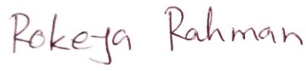  署名：

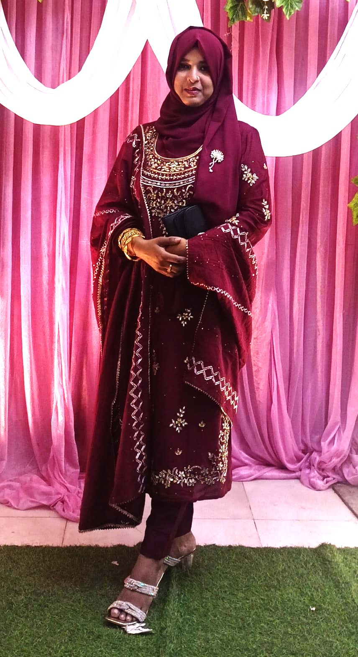
ROKEYA RAHMAN
N5 Course Running
1

